MUNICIPIO DE ZITÁCUARO MICHOACAN



ESTADO DE VARIACIONES DE LA HACIENDA PÚBLICA/PATRIMONIO

AL 31 DE DICIEMBRE DE 2015

ZITACUARO

Página: 1 de 1

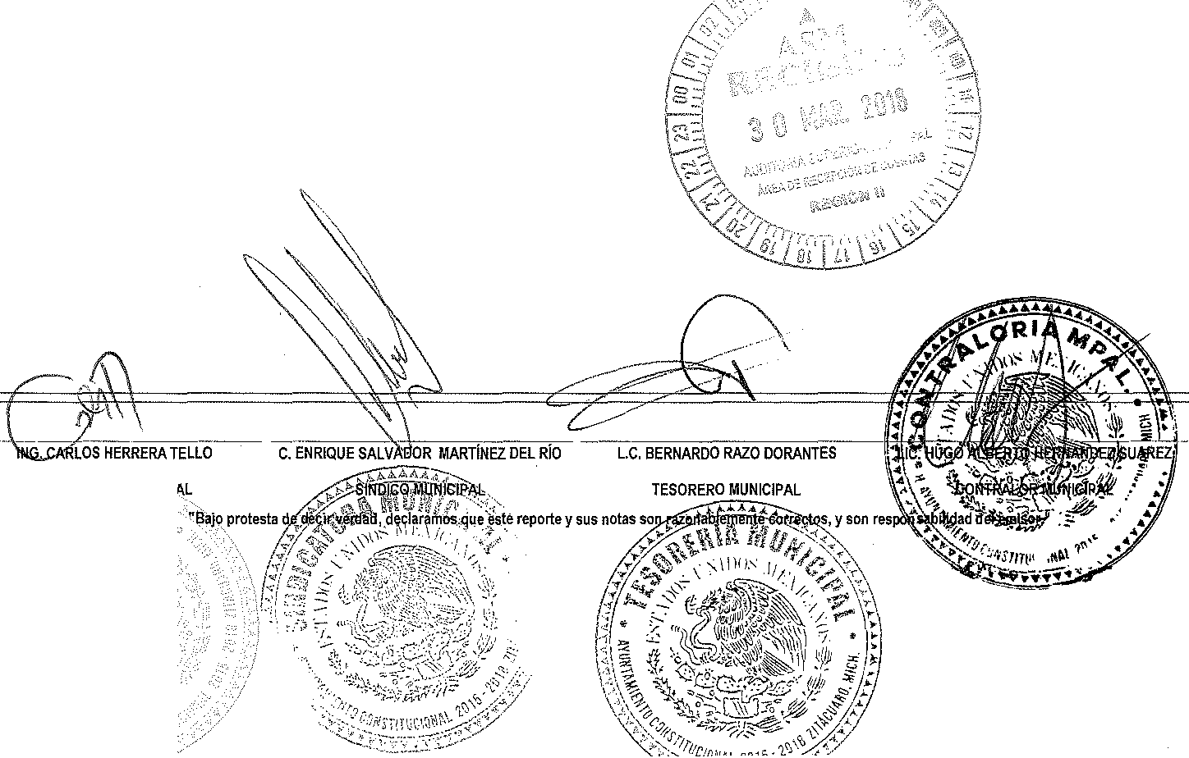

HACIENDA PUBLICA HACIENDA PUBLICA HACIENDA PUBLICA

CONCEPTO PATRIMONIO PATRIMONIO GENERADO PATRIMONIO GENERADO AJUSTES POR TOTAL

CONTRIBUIDO DE EJERCICIOS ANT. DEL EJERCICIO CAMBIOS DE VALOR

RECTIFICACIONES DE RESULTADOS DE EJERCICIOS ANTERIORES 0.00 0.00 0.00 o.oo 0.00

PATRIMONIO NETO INICIAL AJUSTADO DEL EJERCICIO 154,995,078.40 0.00 3,644,263.12 3,644,263.12 158,639,341.52

APORTACIONES 154,995,078.40 º·ºº 0.00 0.00 154,995,078.40

DONACIONES DE CAPITAL 0.00 0.00 3,644,263.12 3,644,263.12 3,644,263.12

ACTUALIZACION DE LA HACIENDA PUBLICA/ PATRIMONIO 0.00 º·ºº 0.00 o.oo 0.00

VARIACIONES DE LA HACIENDA PUBLICA/ PATRIMONIO NETO DEL EJE 0.00 64,535,113.04 0.00 64,535,113.04 64,535,113.04

RESULTADOS DEL EJERCICIO {AHORRO/ DESAHORRO) 0.00 º·ºº 0.00 0.00 0.00

RESULTADOS DE EJERCICIO ANTERIORES 0.00 64,535,113.04 0.00 64,535,113.04 64,535,113.04

REVALUOS 0.00 0.00 0.00 0.00 0.00

RESERVAS 0.00 0.00 0.00 0.00 0.00

HACIENDA PUBLICA/PATRIMONIO NETO FINAL DEL EJERCICIO 2014 154,995,078.40 64,535,113.04 3,644,263.12 68,179,376.16 223,174,454.56

CAMBIOS EN LA HACIENDA PUBLICA/ PATRIMONIO NETO DEL EJERCICI 0.00 0.00 0.00 0.00 0.00

APORTACIONES 0.00 o.oo 0.00 0.00 0.00

DONACIONES DE CAPITAL 0.00 0.00 0.00 0.00 0.00

ACTUAUZACION DE LA HACIENDA PUBLICA *f* PATRIMONIO 0.00 o.oo 0.00 0.00 0.00

VARIACIONES DE LA HACIENDA PUBLICA/ PATRIMONIO NETO DEL EJE 0.00 o.oo 39,651,360.24 39,651,360.24 39,651,360.24 RESULTADOS DEL EJERCICIO (AHORRO *I* DESAHORRO) 0.00 0.00 39,651,360.24 39,651,360.24 39,651,360.24

RESULTADOS DE EJERCICIOS ANTERIORES 0.00 0.00 0.00 0.00 0.00

REVALUOS 0.00 o.oo 0.00 0.00 0.00

RESERVAS 0.00 o.oo 0.00 0.00 0.00

|  |  |  |  |  |
| --- | --- | --- | --- | --- |
| 4 | 23.36 |  | 107,830,736.40 | 262,825,814.80 |
|  | (':(: | *1,::C* |  |  |

SALDO NETO DE LA HACIENDA PUBLICA/ PATRIMONIO 2015 154,995,078.40 64,535,113.04

.. -

,<_¡

,,,.-;_-, "1''

P SfDENf_(MUNICll?AL